爱慕虹宇宙旗舰店项目
广 告 主：爱慕
所属行业：服装
执行时间：2022.12.01-2023.01.31
参选类别：元宇宙营销类
营销背景
疫情导致线下活动受限，品牌活动陆续转移线上。爱慕作为传统高端内衣消费品牌，如何在线上发力，借助新兴的元宇宙技术手段助力营销，吸引更多年轻目标用户关注参与，并带动消费行为，是客户面临的挑战。
营销目标
搭建一个爱慕品牌持续触达、深化年轻人市场的线上活动平台，在新年营销节点，发起一场符合爱慕品牌文化和年轻用户群体兴趣的品牌活动，助力用户体验营销，种草品牌新品，带动流量向品牌购买页面转化。
策略与创意
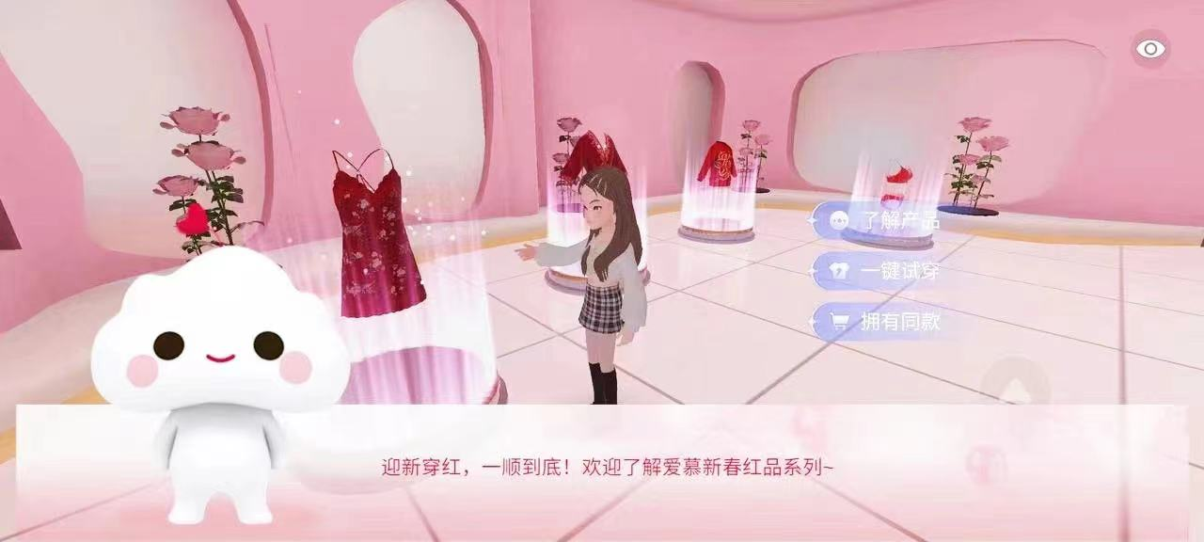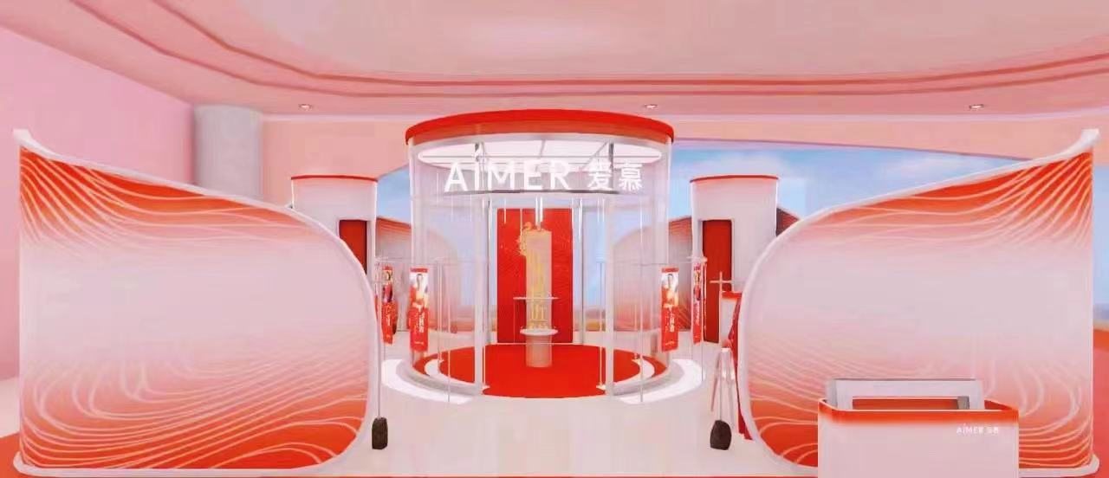
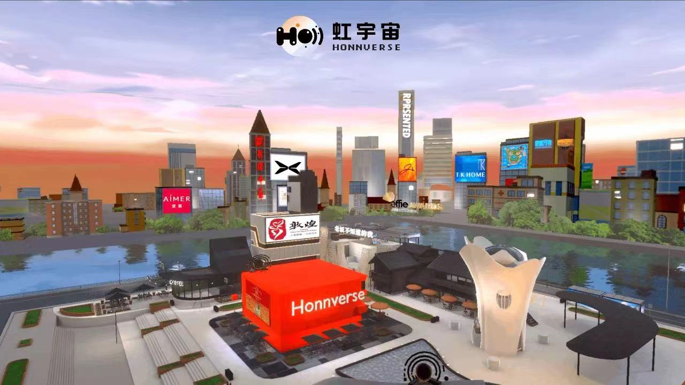
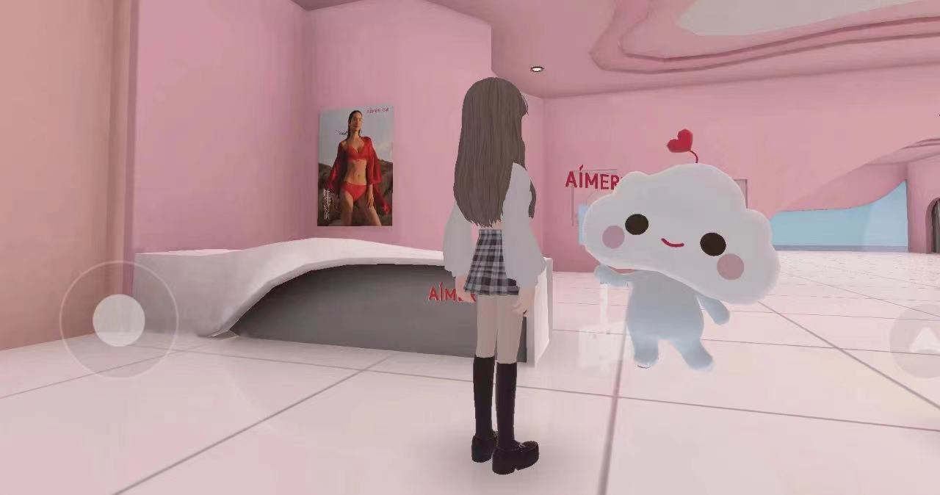
打造24h不打烊的「爱慕元宇宙旗舰店」于3D虚拟社交平台“虹宇宙”上线，实现WEB3.0语境下的全新“人”“货”“场”营销场景，提供消费者“逛-玩-购”一站式的数字化沉浸体验。
通过数字孪生品牌商品、开发“虚拟试穿、下单购买”等核心功能，把现实世界的货品及服务，拓展到元宇宙虚拟场景中，实现虚拟场景到实物电商的销售闭环。
通过持续活动运营，使爱慕旗舰店成为爱慕品牌持续拥抱年轻客户，打造数字沉浸式购物场景的长期品牌阵地。
执行过程/媒体表现
第一阶段：2022年12月「爱慕元宇宙旗舰店」正式开业
完成爱慕元宇宙旗舰店的场景、品牌数字人、数字商品、核心功能（虚拟试穿、购买同款）的技术搭建及实现。打造“首个元宇宙内衣旗舰店开业”的热点营销话题，吸引行业和消费者关注参与。
第二阶段：2023年1月「爱慕我的2023 喜迎好事将近」新年活动
借助新春节日氛围在旗舰店内举办爱慕新春红品活动，推广品牌新年红品系列新品，通过数字藏品盲盒空投、连续打卡挑战、品牌优惠券派发、虚拟服装/数字藏品兑换、用户祈福许愿跨次元上墙展示等多项活动，吸引年轻用户参与活动，向品牌小程序引流。
第三阶段： 2023年3月「爱慕三十周年焕新计划」品牌活动（待执行）
焕新爱慕元宇宙旗舰店，举办3D数字藏品展、品牌故事展，让用户沉浸式了解品牌文化和产品，助力三十周年传播营销。
营销效果与市场反馈
用户参与效果：
350,000+ 用户总场景访问量
100,000+ 品牌数字藏品领取
40% 用户超二次访问
16% 用户产生深度粘性(签到约5天)
100% 品牌优惠券领取率
传播推广效果：
135W+ 媒体传播总曝光量
视频链接地址：
https://www.bilibili.com/video/BV1mA411m76n

